LES VÉGÉTAUX
Les principales zones de végétation : le désert

Le désert

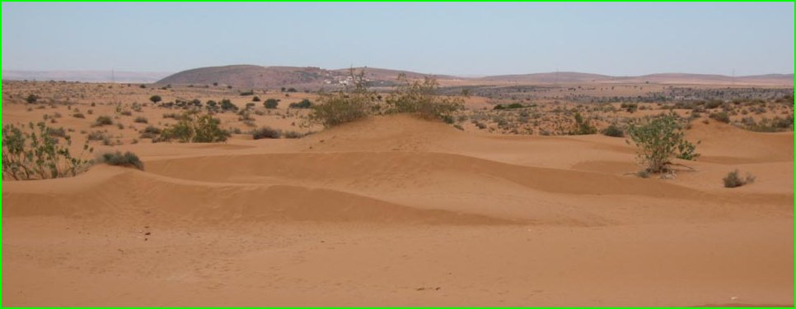

Situation : Afrique du Nord et du Sud - Moyen-Orient - Ouest des États-Unis - Australie
Végétation : Rares plantes et herbes isolées - Cactus

